Объекты непрофильного имущества
АО «Вагонная ремонтная компания - 1» подлежащие продаже.

Насосная гаража

- Площадь объекта (полезная площадь) нежилое здание, общей площадью 12,6 кв.м.
- Количество этажей – 1
- Классификация объекта – нежилое
- Наиболее эффективное использование – нежилое назначение
- Обременение права долгосрочными договорами аренды и залога: отсутствует
- Ограничение прав: не ограничены
- Фотографии объекта:
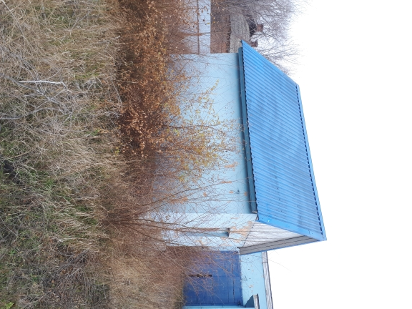

Описание местоположения объекта: насосная гаража, расположен на земельном участке по адресу: г. Воронеж, Железнодорожный район, ул. Розы Люксембург,111з.
Объект имущества принадлежит АО «ВРК-1» на праве собственности.

Реквизиты и характеристики объекта:

Характеристика | Значение
нежилое здание, расположенное на земельном участке
Год постройки | 1960
Фундамент | Бетон
Наружн.и внутр.кап.стены | Кирпич
Перекрытие | Ж/бетон
Кровля | Совмещенная
Инженерные коммуникации
Освещение | Центральное
Отопление | -
Водоснабжение | -
Канализация | -
Общее физическое состояние | не удовлетворительное
Тип отделки | не удовлетворительное
Общая площадь | 12,6 м²
Площадь участка, относимого к объекту (площадь застройки) | 15,6 м²
Права АО «ВРК-1» на земельный участок | Договор субаренды части земельного участка № ЦРИ/04/СА/5271/201000204 от 05.03.2020г.
Категория земельного участка, относимого к участку | -

Гараж ДС

- Площадь объекта (полезная площадь) нежилое здание, общей площадью 230,9 кв.м.
- Количество этажей – 1
- Классификация объекта – нежилое
- Наиболее эффективное использование – нежилое назначение
- Обременение права долгосрочными договорами аренды и залога: отсутствует
- Ограничение прав: не ограничены
- Фотографии объекта:
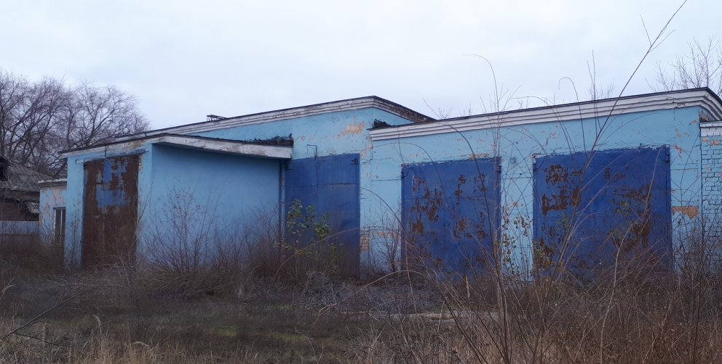

Описание местоположения объекта: гараж ДС, расположен на земельном участке по адресу: г. Воронеж, Железнодорожный район, ул. Розы Люксембург,111з.
Объект имущества принадлежит АО «ВРК-1» на праве собственности.

Реквизиты и характеристики объекта:

Характеристика | Значение
нежилое здание, расположенное на земельном участке
Год постройки | 1960
Фундамент | Бетонный ленточный
Наружн.и внутр.кап.стены | Кирпич
Перекрытие | Ж/бетон
Кровля | Мягкая кровля
Инженерные коммуникации
Освещение | Центральное
Отопление | Групповая котельная
Водоснабжение | Центральное
Канализация | Центральное
Общее физическое состояние | не удовлетворительное
Тип отделки | не удовлетворительное
Общая площадь | 230,9 м²
Площадь участка, относимого к объекту (площадь застройки) | 297,1 м²
Права АО «ВРК-1» на земельный участок | Договор субаренды части земельного участка № ЦРИ/04/СА/5271/201000204 от 05.03.2020г.
Категория земельного участка, относимого к участку | -

Кладовая льдопункта

- Площадь объекта (полезная площадь) нежилое здание, общей площадью 42,3 кв.м.
- Количество этажей – 1
- Классификация объекта – нежилое
- Наиболее эффективное использование – нежилое назначение
- Обременение права долгосрочными договорами аренды и залога: отсутствует
- Ограничение прав: не ограничены
- Фотографии объекта:
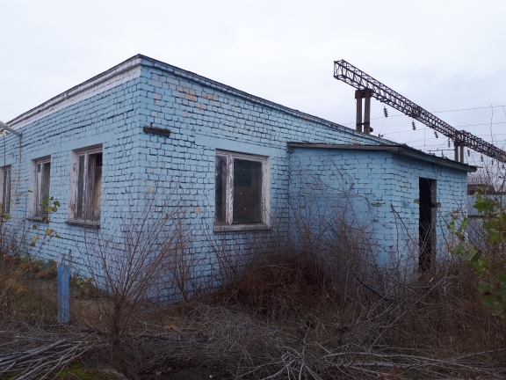

Описание местоположения объекта: кладовая льдопункта, расположен на земельном участке по адресу: г. Воронеж, Железнодорожный район, ул. Розы Люксембург,111д.
Объект имущества принадлежит АО «ВРК-1» на праве собственности.

Реквизиты и характеристики объекта:

Характеристика | Значение
нежилое здание, расположенное на земельном участке
Год постройки | 1971
Фундамент | Бетон
Наружн.и внутр.кап.стены | Кирпич
Перекрытие | Ж/бетон
Кровля | Совмещ.
Инженерные коммуникации
Освещение | Центральное
Отопление | -
Водоснабжение | -
Канализация | -
Общее физическое состояние | не удовлетворительное
Тип отделки | не удовлетворительное
Общая площадь | 42,3 м²
Площадь участка, относимого к объекту (площадь застройки) | 57,3 м²
Права АО «ВРК-1» на земельный участок | Договор субаренды части земельного участка № ЦРИ/04/СА/5271/201000204 от 05.03.2020г.
Категория земельного участка, относимого к участку | -

Кладовая льдопункта

- Площадь объекта (полезная площадь) нежилое здание, общей площадью 133,6 кв.м.
- Количество этажей – 1
- Классификация объекта – нежилое
- Наиболее эффективное использование – нежилое назначение
- Обременение права долгосрочными договорами аренды и залога: отсутствует
- Ограничение прав: не ограничены
- Фотографии объекта:

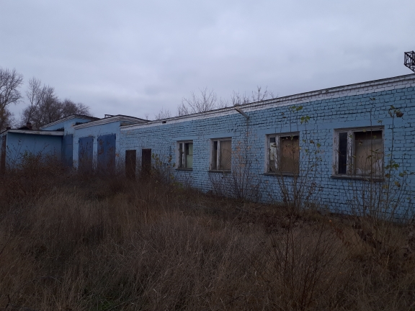
Описание местоположения объекта: кладовая льдопункта, расположен на земельном участке по адресу: г. Воронеж, Железнодорожный район, ул. Розы Люксембург,111д.
Объект имущества принадлежит АО «ВРК-1» на праве собственности.

Реквизиты и характеристики объекта:

Характеристика | Значение
нежилое здание, расположенное на земельном участке
Год постройки | 1960
Фундамент | Бетонный ленточный
Наружн.и внутр.кап.стены | Кирпич
Перекрытие | Ж/бетон
Кровля | Мягкая кровля
Инженерные коммуникации
Освещение | Центральное
Отопление | От электричества
Водоснабжение | Центральное
Канализация | Центральное
Общее физическое состояние | не удовлетворительное
Тип отделки | не удовлетворительное
Общая площадь | 133,6 м²
Площадь участка, относимого к объекту (площадь застройки) | 169,2 м²
Права АО «ВРК-1» на земельный участок | Договор субаренды части земельного участка № ЦРИ/04/СА/5271/201000204 от 05.03.2020г.
Категория земельного участка, относимого к участку | -

https://i.rts-tender.ru/main/auction/Trade/Privatization/View.aspx?Id=105592&Guid=33dcbe57-3534-4feb-8d6b-2e72dabac915

Акционерное общество «Вагонная ремонтная компания-1» (АО «ВРК-1») проводит аукцион № 816/ОАЭ -АО «ВРК-1»/2022/Д по продаже недвижимого имущества, находящегося в собственности АО «ВРК-1»

